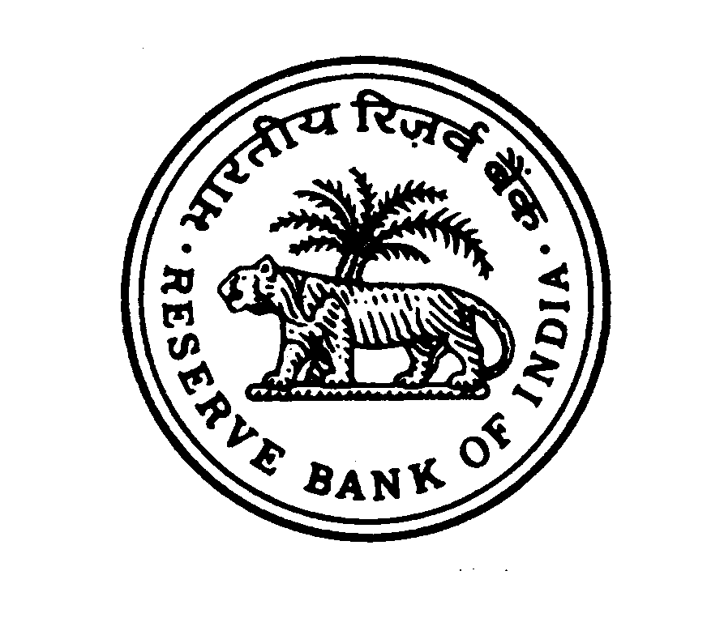
भारतीय रिज़्रर्व बैंक
शिष्टाचार और सुरक्षा कक्ष
लखनऊ

लखनऊ में भारतीय रिज़र्व बैंक के लिए गैर-सफाई सामग्री, कचरा बैग और अन्य सामान उपलब्ध कराने के लिए ठेकेदारों/आपूर्तिकर्ताओं के पैनल में शामिल होने के लिए सूचना

भारतीय रिज़र्व बैंक, लखनऊ अपने कार्यालय और आवासीय भवनों में गैर-सफाई सामग्री, कचरा बैग और अन्य वस्तुएं उपलब्ध कराने के लिए आपूर्तिकर्ताओं और ठेकेदारों को सूचीबद्ध करने का इच्छुक है। पात्रता मानदंड और आवेदन पत्र का विवरण बैंक की कॉर्पोरेट वेबसाइट www.rbi.org.in पर उपलब्ध है। इच्छुक आपूर्तिकर्ता/ठेकेदार पूर्ण विवरण और आवेदन पत्र डाउनलोड करने के लिए आरबीआई की वेबसाइट www.rbi.org.in पर "निविदाएं" लिंक पर जा सकते हैं। पात्र व्यक्तियों को आवेदन पत्र भी 16 दिसंबर 2023 से 05 फरवरी 2024 तक कार्य दिवसों पर 10:00 बजे से 17:00 बजे तक शिष्‍टाचार और सुरक्षा कक्ष, भारतीय रिज़र्व बैंक, लखनऊ - 226010 द्वारा निःशुल्क जारी किए जाएंगे। भारतीय रिज़र्व बैंक, लखनऊ में अन्य विभागों के साथ पहले से ही सूचीबद्ध आपूर्तिकर्ताओं/ठेकेदारों को भी नए सिरे से आवेदन जमा करना आवश्यक है।

सीलबंद लिफाफे में विधिवत भरा गया आवेदन, जिस पर "(ए) गैर-सफाई सामग्री (बी) कचरा बैग (सी) दोनों (एक श्रेणी को टिक करें)" के लिए ठेकेदारों/आपूर्तिकर्ताओं का पैनल तैयार किया जाना लिखा हो, तथा यह 05 फरवरी 2024 को 15.00 बजे या उससे पहले उपरोक्त पते पर जमा किया जाना चाहिए।

क्षेत्रीय निदेशक
भारतीय रिज़र्व बैंक
लखनऊ (उत्तर प्रदेश)

